Workshop metody My Backpack

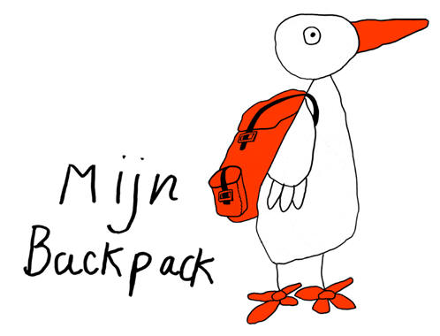
Rozsah vzdělávacího programu – 8 hodin
Termín: 2.10. 2020 ( 9 – 18 hod )

Lektorky: Mgr. Taťána Šimečková, Mgr. Gabriela Vykypělová

Program je určen zejména pro psychology a terapeuty pracující s dětmi v oblasti náhradní rodinné péče a obecně s dětmi, které zažily změnu pečující osoby.
Akreditace vzdělávacího programu: tento program není akreditovaný
Pro každé dítě je změna rodinného prostředí významnou a často i traumatickou zkušeností. Metoda My Backpack byla vyvinuta v Holandsku a napomáhá prevenci rozvoje posttraumatické stresové poruchy. Otevírá prostor pro plnější kontakt dítěte se svými emocemi, rozvíjí jeho sebepodporu a vytváří prostor pro vzájemnou komunikaci dítěte a pečujících osob. My Backpack vrací dítěti jeho „hlas“ a umožňuje dospělým pochopit, jak dítě události kolem změny prožívalo, přijmout jeho chování v té době a skutečně naslouchat jeho potřebám. Metoda přispívá k rozvoji komunikace s dítětem především skrze hru (maňásci, emoční karty, interaktivní PC program, využití kresby pro expresi traumatických prožitků) a práci s příběhem. Pro inspiraci www.mybackpack.cz.

Vzdělávací program My Backpack obsahuje praktický nácvik s materiály My Backpack – počítačovým programem, maňásky, emočními kartami a knížkou dítěte. Absolvent programu bude oprávněn k používání metodologie a nástrojů My Backpack pro práci s dětmi a jejich rodinami.
Další šíření metodiky je chráněno licencí.
Cena vzdělávacího programu: 3 500,-Kč (zahrnuje 8 výukových hodin, počítačový program, maňáska, emoční karty a výukové materiály včetně Průvodce metodou).

Místo konání: Praha 6, Pod Marjánkou 1675/41, ve spolupráci s organizací INDEPT

Počet účastníků ve skupině je omezen. V případě dotazů a pro přihlášování je možné využít e-mail: g.vykypelova@seznam.cz, případně tel. číslo 732 855 051.

